ACTIVIDADES DE CONCEPTUALIZACIÓN ESQUEMÁTICA
- Señal en la siguiente sopa de letras cada término y luego defínelos.

W | C | D | J | W | G | F | I | F | I | T | R | D | A
F | X | V | X | C | U | V | O | Y | E | H | X | V | A
Z | I | T | S | W | D | T | W | M | I | H | C | R | L
J | T | L | C | B | J | I | P | J | O | G | Z | O | C
A | I | G | R | E | N | E | Y | I | W | T | E | L | Z
T | D | B | C | G | R | G | R | C | L | N | A | A | E
H | C | J | W | A | Z | I | A | S | A | M | Z | C | M
J | H | P | T | M | A | T | E | R | I | A | T | D | Z
R | D | U | Y | A | V | O | G | A | D | R | O | C | U
F | R | X | B | I | O | Q | U | I | M | I | C | A | C
A | O | O | V | O | L | U | M | E | N | O | N | O | H
C | X | O | T | E | G | L | O | M | E | O | S | K | D
W | D | P | E | R | I | O | D | O | Y | C | H | E | A
P | F | J | B | A | C | I | S | I | F | O | I | B | P

ATOMO ____________________________________________
AVOGADRO ________________________________________
BIOFISICA __________________________________________
BIOQUIMICA _______________________________________
CALOR_____________________________________________
ENERGIA ___________________________________________
MASA ______________________________________________
MATERIA___________________________________________
MEZCLA ___________________________________________
MOL _______________________________________________
PERIODO____________________________________________
PESO _______________________________________________
TEMPERATURA ______________________________________
VOLUMEN ___________________________________________
- Siguiendo los pasos de esta ilustración, la cual hace referencia al método científico.

Explica el fenómeno de LA LLUVIA ÁCIDA.

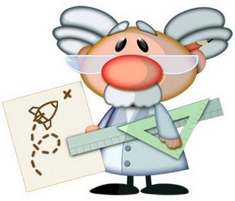
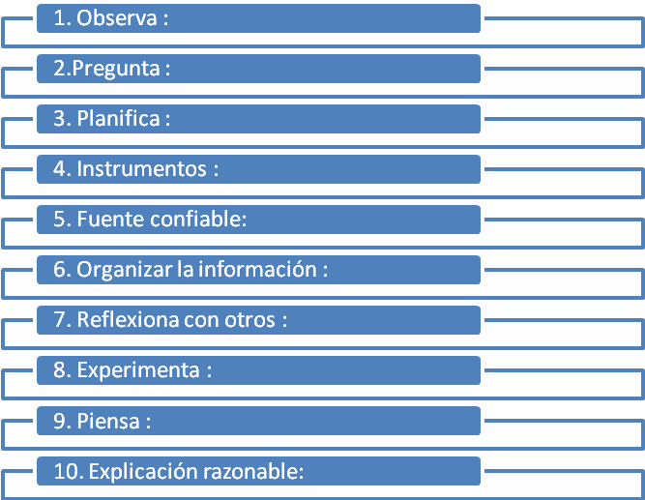
- La alquimia es la ciencia en la que se varía la forma y organización de la materia, incluso hasta el nivel subatómico, pudiendo cambiar por ejemplo, los átomos de plomo por otros de oro, o transformar una barra de plomo en una estatua de la misma masa que la barra que se tenía. Para la alquimia se precisa un Círculo de Transmutación, para canalizar la energía del alquimista a lo largo de la reacción de transmutación.
Esta reacción se basa en el Principio de Intercambio Equivalente.
Publicado por Nezumi
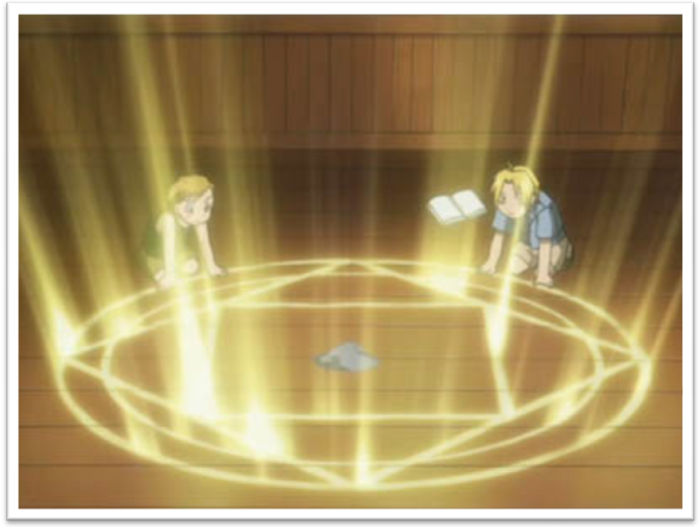
- A partir de este fragmento relaciona los siguientes conceptos en el siguiente cuadro;
Concepto | Átomo | Nivel subatómico | Energía | Reacción | Alquimista
Definición
- Los alquimistas, en su afán de conseguir nuevos materiales, desarrollaron diversas técnicas químicas, tales como la filtración y la destilación. Asimismo, crearon nuevas aleaciones, descubrieron elementos desconocidos hasta entonces y obtuvieron por métodos químicos los ácidos y las bases más comunes.
 | Base | Ácidos
Definición
En que se diferencian

- Pon a prueba tus conocimientos de la tabla periódica

a)
¿Cuál es su número atómico?
¿Cuántos protones tiene?
¿Cuántos electrones tiene?
¿Cuántos neutrones tiene?

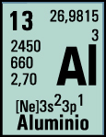

b)

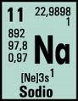
¿Cuál es su número atómico?
¿Cuántos protones tiene?
¿Cuántos electrones tiene?
¿Cuántos neutrones tiene?

c) Escribe las zonas que corresponde al nivel de energía. Identificarlos por el color de la zona.

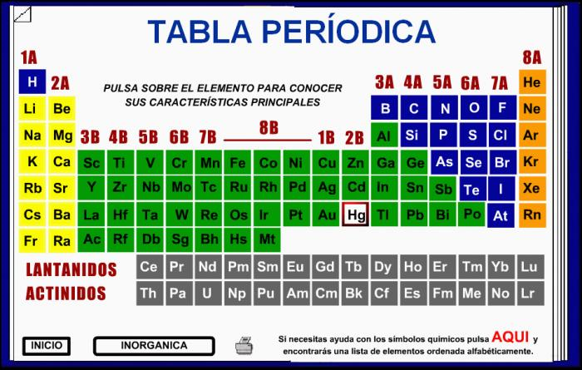

ORBITAL | Color de la zona
p

f

d

s

